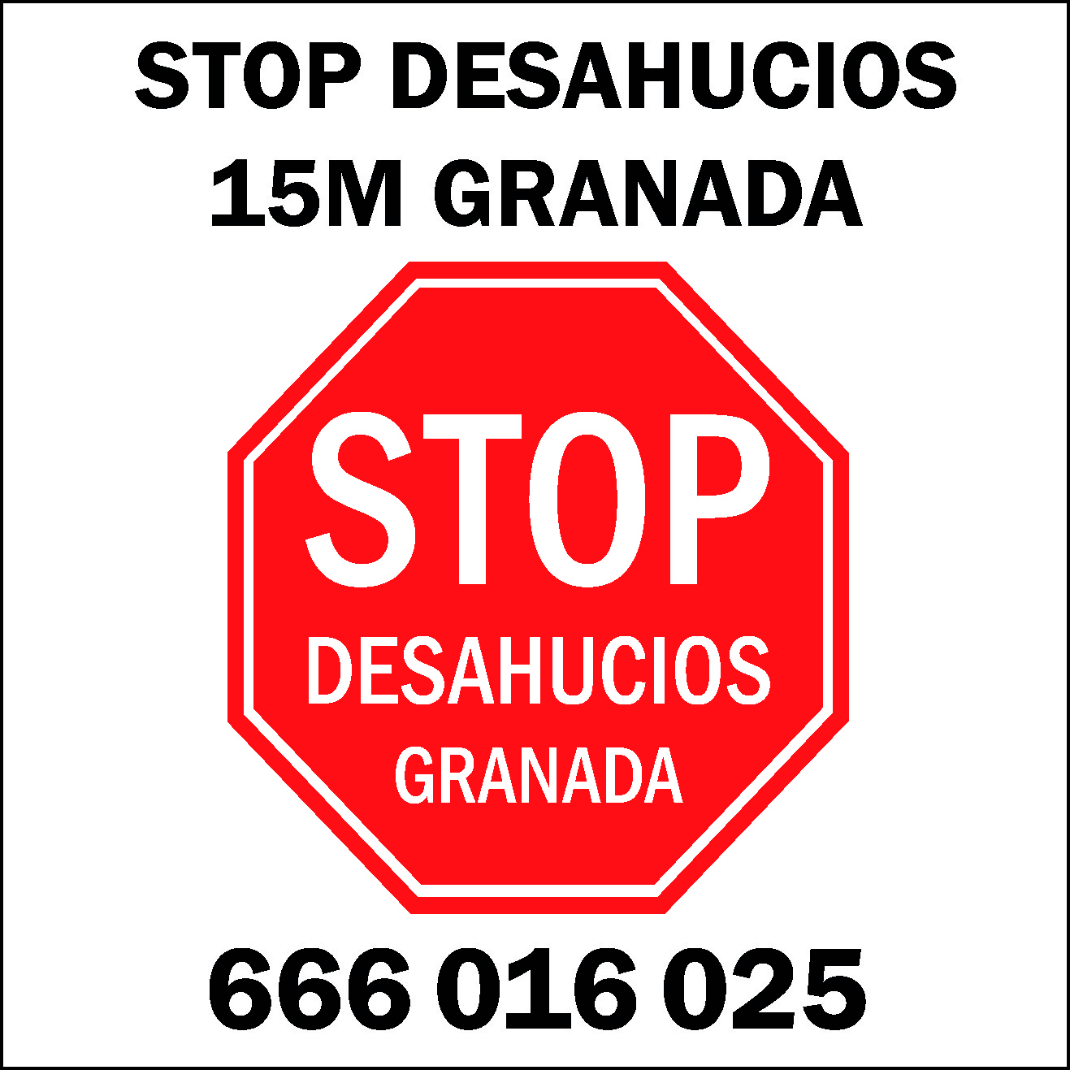
- € Certificado de la Declaración de la Renta, de los 4 últimos ejercicios tributarios (por cada miembro de la unidad familiar).
- € Copia de las tres últimas nóminas percibidas. (si existe).
- € Certificado prestaciones (SAE o INEM) o Certificado AEAT o Cese Actividad (autónomo) (por cada miembro de la unidad familiar).
- € Certificado prestaciones no contributivas (Seguridad Social, C/ Ancha de Gracia) (por cada miembro de la unidad familiar).
- € Copia libro familia o Registro pareja hecho (uno por familia empadronada).
- € Certificado Empadronamiento histórico y colectivo.
- € Declaración de Discapacidad, Dependencia o Incapacidad Laboral Permanente. (si existe).
- € Nota simple de la vivienda. (Registro de la Propiedad).
- € Nota de titularidad de cada miembro familiar (Registro de la Propiedad) (tiene que ser de todos los miembros que formen la unidad familiar y avales, hay un modelo para pedirlo estando en exclusión social y el registro no la cobra).
- € Certificado de estar al día en los pagos del IBI.
- € Sentencia de divorcio. (si existe).
- € Copia de las escrituras de compraventa.
- € Declaración responsable (modelo normalizado que aportamos nosotros).

- € Certificado de la Declaración de la Renta, de los 4 últimos ejercicios tributarios (por cada miembro de la unidad familiar).
- € Copia de las tres últimas nóminas percibidas. (si existe).
- € Certificado prestaciones (SAE o INEM) o Certificado AEAT o Cese Actividad (autónomo) (por cada miembro de la unidad familiar).
- € Certificado prestaciones no contributivas (Seguridad Social, C/ Ancha de Gracia) (por cada miembro de la unidad familiar).
- € Copia libro familia o Registro pareja hecho (uno por familia empadronada).
- € Certificado Empadronamiento histórico y colectivo.
- € Declaración de Discapacidad, Dependencia o Incapacidad Laboral Permanente. (si existe).
- € Nota simple de la vivienda. (Registro de la Propiedad).
- € Nota de titularidad de cada miembro familiar (Registro de la Propiedad) (tiene que ser de todos los miembros que formen la unidad familiar y avales, hay un modelo para pedirlo estando en exclusión social y el registro no la cobra).
- € Certificado de estar al día en los pagos del IBI.
- € Sentencia de divorcio. (si existe).
- € Copia de las escrituras de compraventa.
- € Declaración responsable (modelo normalizado que aportamos nosotros).

